Реестр ветеранов ВОВ
Альметьевский район
Бишмунчинский филиал МБОУ “Новонадыровская СОШ”
учреждение

№ | ФИО | Льготная категория | Биографические данные, краткая характеристика ветерана, информация о наградах ветерана
 | Сафина Мауа Асылгареевна | Труженики тыла ("Чистые") | 12.02.1931; родилась в деревне Бишмунча Альметьевского района.В 1939 году пошла в первый класс, которую окончила в 1946 году.С 1950-1954 года работала учителем биологии. Заочно поступила в Казанский педагогический институт и получила полное высшее педагогическое образование.С 1954-1985 года работала учителем химии ; Грамота УО, «Отличник народного просвещения РСФСР», «Отличник просвещения СССР»
 | Хасаншина  МиннурыйМарданшовна | Труженики тыла ("Чистые") | 20.11.1927; родилась в деревне Тайсуганово Альметьевского района.Здесь В 1933 году пошла в первый класс «Тайсугановской средней школы», которую окончила в 1940 году.С 1940-1947 года работала учителем начальных классов Аксубаевском районе деревне Старое Ибраево.Заочно поступила в Казанский педагогический институт и получила полное высшее педагогическое образование.Потом 5 лет работала в Дрожжановском районе.Работала учителем татарского языка и литературы в Бишмунчинской средней школе;  Почётная грамота Альметьевского РОНО, Победитель социалистического соревнования
 | Ризванова Расима Шаяхметовна | Труженики тыла ("Чистые") | 09.10.1928; родилась в деревне Бишмунча Альметьевского района. Заочно поступила в Елабужский педагогический институт и получила полное высшее педагогическое образование. 25лет работала в школе;  Отличник Народного образования
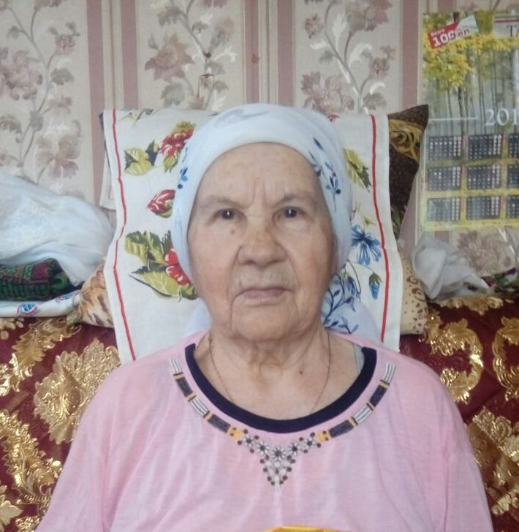 Хасаншина Миннурый Марданшовна
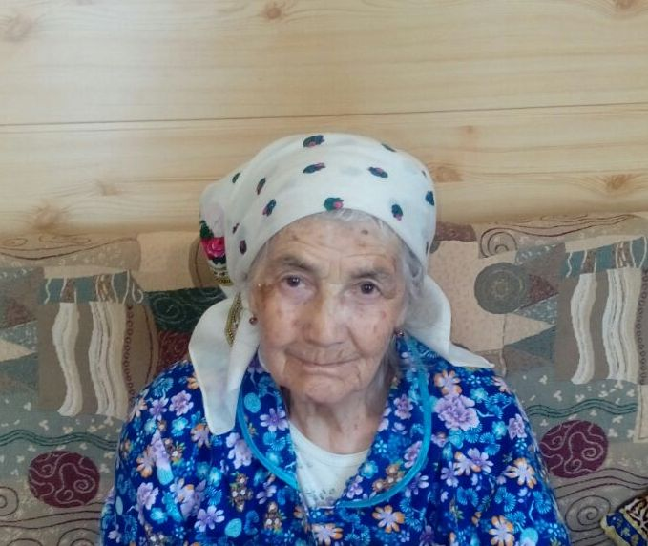 Ризванова Расима Шаяхметовна

